Banco BVVA Prototipo

Siendo esto una idea que imagine para un juego lo que me llevo a hacer el banco Online, es mucho más simple y no tiene tanto detalle como el ultimo. Por ende, voy a explicar lo más importante de este.

Siempre que un usuario necesita información, o modificarla, se busca en la clase Entrañas(era un chiste dado por ser el “corazón” del sistema, pero un error de cálculo hizo que sea el que mantiene los usuarios)

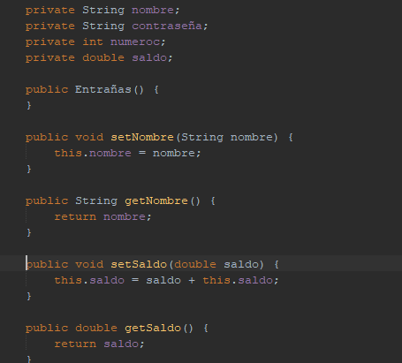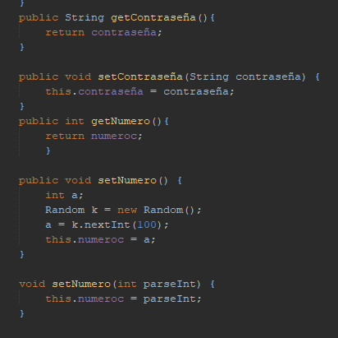

El cual posee getters y setters, para mantener la información del programa en el y no tener que leerla constantemente de la base de datos primitivas. Como se aprecia en este for, se hace búsqueda de cada uno de los usuarios de un array llamado usuario_def:

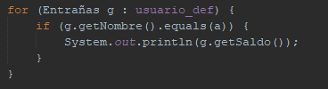

Por otro lado, iniciar sesión o registrar, accederá a leerInfo, la cual buscara o creara un nuevo archivo de texto con el nombre en la foto, que, si existe, usara un tokenizer divido por comas.

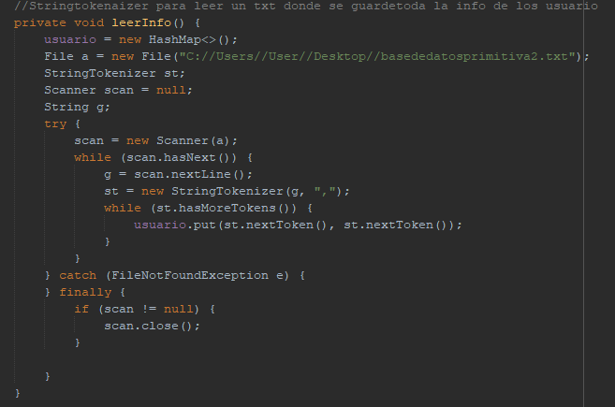

Si un registro es exitoso, se usara el método overloaded guardarInfo, ambos hacen lo mismo, pero guardan en los dos archivos distintos de base de datos primitivas, tienen la variable true para que puedan sobrescribir.

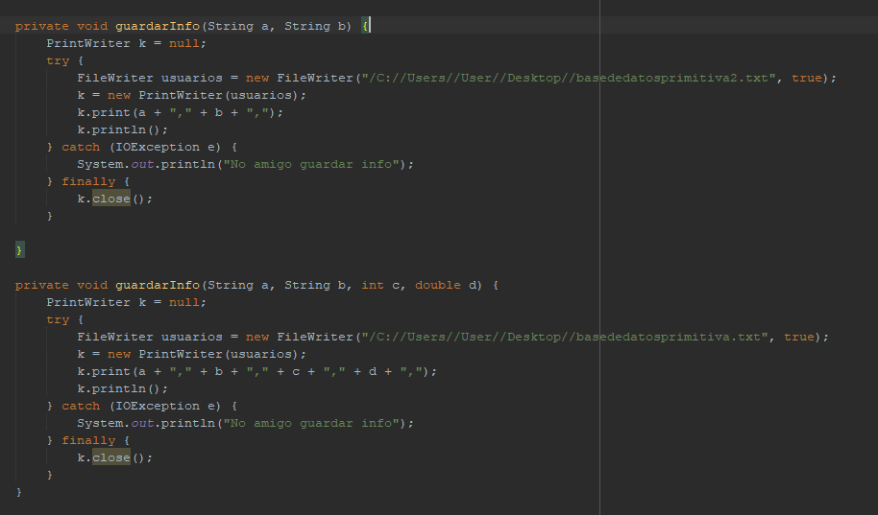

Adicionalmente, al abrir la interfaz, usa el método leerInfo2(), la cual lee la base de datos y obtiene todos los valores del usuario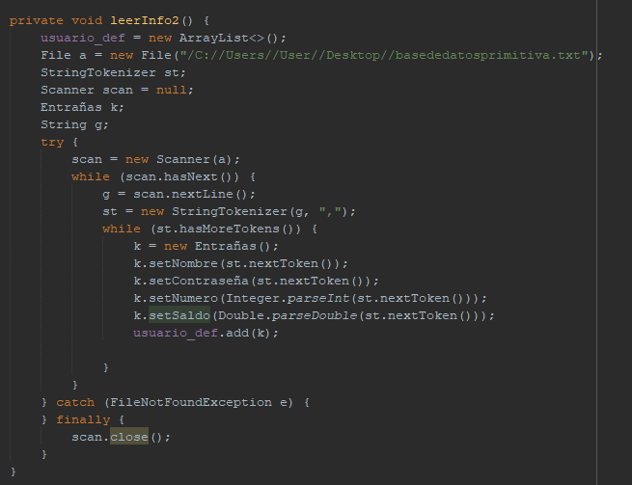

Se dividió en dos bases de datos porque una solamente posee el usuario y contraseña, lo cual permite que crees un Hashmap con los datos de cada uno sin lo innecesario de numero ID y saldo, que si son en caso que entre o se registre exitosamente.

Por último, también se hace uso del método cambiar, el cual agarra los parámetros a cambiar, que en el caso especifico seria el saldo, y modifica los valores en el archivo de texto para que el programa sepa que se hizo. Primero crea un String y usa un BufferedReader con el FileReader para obtener el String completo, luego lo modifica, el problema es que modifica todos los valores, y eso hace que afecte a otros usuarios, por lo que me hizo pensar en como hacerlo como base de datos real, y no un archivo txt, naciendo asi la idea del banco BVVA. Aunque viéndolo ahora, probablemente pueda modificar el txt para que no se encuentre en toda una línea o usar un tokenizer para modificar solo una línea desde el índex i al j.

